Universidad de San Andrés
Maestría en Inteligencia Artificial
Programa New Business Launchpad (NBL) · Módulo 5

El MVP y el product-market fit
Coach de inteligencia artificial para atletas

Nicolás Karagozian · Benjamín Mackinnon
Mentor: Esteban Balduzzi

Buenos Aires, agosto de 2026
Resumen
El Módulo 4 dejó verificado el fit entre el mapa de valor y el perfil del cliente. Este módulo lo pone a prueba contra el mercado. Se construyó el MVP y se corrió un experimento: un video de lanzamiento publicado en Instagram y TikTok, y una landing que presenta la propuesta, expone el precio de US$10 por mes y cierra con una lista de espera. El precio va antes del formulario, de modo que ninguna dirección de correo pueda dejarse sin haberlo leído. Los criterios de éxito se fijaron antes de correr y no se retocaron después.
En las primeras cuarenta y ocho horas el video acumuló 7.266 reproducciones y llevó 179 visitantes únicos a la landing. De ellos, 132 llegaron al precio y 111 dejaron su dirección de correo, es decir el 62,0% de todos los que entraron y el 84,1% de los que leyeron cuánto sale. Esa conversión cuadruplica el criterio que nos habíamos fijado y supera veinte veces el benchmark de referencia del módulo. El criterio de clic sobre alcance, en cambio, no se alcanzó: 2,5% contra el 5% previsto.
La lectura conjunta de esos dos resultados es el aprendizaje central del módulo. Cuando la propuesta se entiende, convierte con una fuerza inusual, de modo que el cuello de botella del negocio no está hoy en el valor sino en la distribución. La conclusión que este documento defiende es que hay evidencia sólida de problem-solution fit y señales tempranas de product-market fit, y que para afirmarlo sin reservas faltan volumen, tráfico frío, una cohorte de uso sostenido y un cobro real.
1. El punto de partida: el fit verificado en el Módulo 4
El Módulo 3 estableció que el pain dominante del atleta amateur no es el exceso de datos sino la ausencia de una guía personalizada y accionable que le diga qué entrenar, qué comer y cómo progresar. De ahí salieron las dos definiciones que la propuesta honra: el valor está en accionar y no en mostrar, y el wearable tiene que ser opcional. Sobre esa base, el Módulo 4 construyó el mapa de valor y verificó el fit para los dos frentes del segmento. Para el frente con wearable, cerca del 35%, el pain es tener los datos y no saber accionarlos, y Hernán lo muestra con claridad: corrió ocho maratones, duerme con su Garmin y saca capturas de sus métricas para subirlas a un chat de inteligencia artificial y que se las interprete. El pain reliever es la conversión automática de esa biometría en una recomendación diaria. Para el frente sin wearable, cerca del 65%, el pain es la ausencia de estructura propia, que Amparo formuló así: “no tengo plan; es lo que más me cuesta armarme”. El pain reliever es el plan armado y ajustado por conversación, que no necesita dispositivo porque el contexto llega hablando.
Ese mismo módulo dejó declarados tres pains que la propuesta atiende sólo de forma parcial: la corrección técnica presencial, el aval profesional o médico y el vínculo social y comunitario, y dejó una precisión que este módulo retoma: el fit está verificado contra el perfil del cliente, no contra el mercado. Eso es problem-solution fit. El product-market fit se confirma cuando cada vez más usuarios adoptan y sostienen el producto, y es la pregunta que el experimento viene a responder.
2. El MVP
2.1 Qué es un MVP y en qué punto está Scala
El marco del módulo es el de Eric Ries: el MVP es la versión de un nuevo producto que permite recoger, con el mínimo esfuerzo, la máxima cantidad de conocimiento validado acerca de los consumidores. No es la primera versión del producto definitivo, sino una serie de prototipos dentro de un proceso de aprendizaje, con cuatro hitos sucesivos: la idea diseñada y lista para experimentar, la prueba de concepto publicada, la primera versión construida y el producto maduro que se empieza a vender.
Scala llegó a este módulo con esa secuencia invertida, que es lo que el propio módulo advierte como el error más caro. El hito 1 cerró con el Módulo 4 y el hito 3 existe, porque hay un producto funcionando (en forma de prueba entre los fundadores), pero el hito 2, la prueba de concepto publicada frente al mercado, es lo que faltaba. Que el producto exista no exime de validar la propuesta de valor, que seguía sin evidencia de mercado. Lo que sí cambia es el papel de lo construido, que pasa a ser un activo del experimento: Drew Houston grabó el video de Dropbox porque no tenía producto que mostrar, y acá el video se pudo grabar sobre la aplicación real.
2.2 Qué es la aplicación hoy
Scala es una aplicación de fitness para el teléfono que se organiza alrededor de un objetivo. Lo primero que hace el usuario al entrar es definirlo, y no tiene por qué ser deportivo: puede ser correr una carrera, dormir mejor, bajar el estrés o comer mejor. La aplicación lo parte en fases con fecha y mide el avance contra él. Todo lo que viene después existe para cumplirlo, a diferencia de las aplicaciones que registran actividad sin saber para qué.
Sobre el objetivo se apoyan tres pilares. El primero es el entrenamiento: la semana se arma sola, se reescribe cuando el cuerpo o la agenda cambian, y las sesiones se envían automáticamente al reloj. El segundo es la nutrición, que queda atada a lo que se entrena esa semana y se registra sacándole una foto al plato o contándolo por nota de voz. El tercero son los hábitos, que no se tildan a mano: la aplicación los da por cumplidos interpretando lo que ya sabe de los otros dos.
La información con la que se alimentan esos pilares sale de donde el usuario la tenga. Si usa reloj, la biometría entra sola y el coach la interpreta. Si no lo usa, entra por el teléfono, a través de la foto de la comida, de una nota de voz o de lo que le cuente al coach. Esa es la condición que permite atender a los dos frentes del segmento con un solo producto. La superficie desde donde se actualiza todo es una conversación con el coach, que recuerda el contexto entre sesiones, de manera que una lesión, una restricción alimentaria o el horario en que la persona puede entrenar se explican una sola vez. Cada día el coach recalcula qué falta para el objetivo y ajusta lo que hay que hacer.
2.3 El video y la landing
Para el experimento se produjeron dos piezas: Un video de lanzamiento, y una Landing page explicando el problema, la solución, el precio, e invitando a dejar el mail para obtener la primera versión de la app.
El video de lanzamiento se publicó en formato vertical como colaboración entre la cuenta personal de Benjamín Mackinnon, que es embajador de Ironman y tiene audiencia propia en el ambiente deportivo, y la cuenta de marca @scala.fit, creada para este experimento y sin ningún seguidor previo. No lista funcionalidades: arranca con una historia real, la de preparar un Ironman enteramente con inteligencia artificial, y de ahí pasa a recorrer la aplicación en el mismo orden en que está construida, primero el objetivo, después los tres pilares y por último el plan saliendo al reloj. Cierra invitando a anotarse en la lista de espera con la oferta de seis meses sin costo para los primeros. Es la pieza que hace el trabajo del video de Dropbox, con la diferencia de que acá el producto existe y se muestra funcionando.
La landing, publicada en scala.fit, está armada como una secuencia de bloques que primero construye empatía con el problema y recién al final pide el correo. El bloque de precio es el instrumento decisivo: muestra un plan único a US$10 por mes anclado contra la alternativa, ya que un entrenador que siga en serio más un nutricionista no bajan de US$100 mensuales, y ofrece seis meses sin costo a los primeros inscriptos. Lo importante para la medición es la posición: el precio está antes del formulario.
El formulario pide un solo dato, la dirección de correo. No preguntar nada más fue deliberado, porque cada campo adicional es fricción y lo que se quiere medir es intención y no perfil. La página registra además el paso de cada visitante por el precio y por el formulario con un identificador anónimo, sin dato personal asociado, y todos los ratios de este documento se calculan sobre visitantes únicos y no sobre impactos.
3. El experimento: hipótesis y criterios
Las hipótesis salen de la Sección 8 del Módulo 4, que dejó los supuestos de la propuesta enunciados como la agenda de experimentos de esta etapa. De esa agenda, el experimento ataca los dos que se pueden poner a prueba con una pieza de comunicación y una página.
Hipótesis 1. El valor está en accionar, no en mostrar. Creemos que el atleta amateur comprometido percibe más valor en un coach que interpreta y decide por él que en una aplicación que le muestra datos, y que ese interés es lo bastante fuerte como para que deje su dirección de correo antes de que el producto esté disponible. Es la hipótesis básica de la propuesta.
Hipótesis 2. El precio no es la barrera. Creemos que el atleta que entiende la propuesta está dispuesto a pagar del orden de US$10 por mes y que ese precio, expuesto antes de pedir nada, no funciona como filtro de entrada. Ataca el riesgo más serio del Módulo 4 en términos de negocio: el 72% del segmento declaró que pagaría o tal vez pagaría ese monto, pero el 63% gasta cero hoy y el patrón dominante es probar primero y pagar después de ver valor.
Los criterios se fijaron sobre los benchmarks del ejemplo que el módulo entrega como referencia, donde una landing con tráfico frío convierte cerca del 3% y una campaña de correo rinde alrededor del 3% de clic, corregidos hacia arriba porque la difusión se apoya en redes personales, que son tráfico tibio. Quedaron en tres: una tasa de clic superior al 5% sobre el alcance del video, una conversión de visitante a lead superior al 15% y un mínimo de 25 leads. Para la Hipótesis 2 se sumó un criterio de diseño y no numérico: que ninguna dirección de correo pueda dejarse sin haber pasado por el precio.
El sesgo conviene declararlo antes de mostrar los números: la difusión se apoyó en la cuenta personal de uno de los fundadores, de modo que parte del alcance corresponde a su red. Se lo mitiga exigiendo una acción con costo real, reportando el n junto a cada porcentaje y apoyándose en que la cuenta de marca partió de cero seguidores.
Card de experimento
Campo | Contenido
1. Tipo y nombre | Video MVP (tipo Dropbox) más landing page con puerta de precio. “Tu 10K empieza acá”.
2. Hipótesis: creemos que… | Creemos que el atleta amateur comprometido percibe más valor en un coach que interpreta y decide por él que en una app que le muestra datos, y que ese interés alcanza para que deje su dirección de correo antes de que el producto esté disponible, incluso después de leer que cuesta US$10 por mes.
3. Test: explicación del test y del target | Video vertical publicado en Instagram y TikTok, como colaboración entre la cuenta personal de un fundador y la cuenta de marca creada desde cero, con enlace a una landing que presenta la propuesta, expone el precio y cierra con una lista de espera de un solo campo. Target: atletas amateurs que entrenan varias veces por semana. Difusión orgánica, sin pauta paga.
4. Métrica: cómo mediremos los resultados | Reproducciones del video, tasa de clic sobre ese alcance, y el embudo de la landing sobre visitantes únicos: entrada, llegada al bloque de precio, llegada al formulario y alta efectiva.
5. Éxito: cómo definimos si fue exitoso | Tasa de clic mayor al 5% sobre el alcance orgánico, conversión de visitante a lead mayor al 15% y un mínimo de 25 leads. Condición de diseño para la lectura del precio: que el 100% de los leads se produzca después del bloque de precio.

Tabla 1. Card de experimento, completada antes de correr el test.
Flow del experimento
Paso | Definición
Público | Atletas amateurs que entrenan varias veces por semana, alcanzados por la difusión orgánica en Instagram y TikTok y por el algoritmo de esas plataformas más allá de la red propia.
Contenido | Video vertical de lanzamiento sobre el producto real, más una landing que construye el problema antes de mostrar la solución.
Canal | Instagram, en colaboración entre la cuenta personal y la cuenta de marca, y TikTok, con el enlace a la landing en el perfil.
CTA | “Anotarme a la lista”, al comienzo de la página y repetido en el bloque de precio, que lleva al formulario de lista de espera.
Resultado esperado | Una dirección de correo dejada después de leer el precio, antes de que el producto esté abierto, como evidencia de interés real en la propuesta y de que US$10 por mes no expulsa.

Tabla 2. Flow del experimento en los cinco pasos del framework.
4. Resultados
El experimento se corrió en la última semana de agosto de 2026. La landing quedó publicada el 27 de agosto y el video se subió el mismo día. Las cifras corresponden a las primeras cuarenta y ocho horas desde la publicación.
4.1 Alcance y embudo
El video acumuló 7.266 reproducciones, con 136 me gusta, 39 comentarios, 46 compartidos y 11 reposteos. La proporción entre esos números importa tanto como el volumen: una publicación que genera un comentario cada tres me gusta y que se comparte casi tantas veces como se comenta indica que el contenido se discutió y se pasó a terceros. Las otras publicaciones de la cuenta, subidas en el mismo período y sin colaboración, quedaron en 508 y 365 reproducciones, lo que da la medida de cuánto aportó el alcance prestado de la cuenta personal. La cuenta de marca, creada sin ningún seguidor, terminó la ventana con 76, que son 76 personas que no seguían nada de Scala y decidieron hacerlo después de ver la pieza. A eso se sumó una señal no prevista: una marca de suplementación deportiva escribió por interés comercial a partir del video.
De ese alcance, 179 visitantes únicos entraron a la landing. Del total, 132 llegaron al bloque de precio, es decir el 73,7%; 129 llegaron al formulario, el 72,1% del total y el 97,7% del paso anterior; y 111 completaron el alta, el 62,0% de todos los visitantes y el 86,0% de los que llegaron al formulario. Medido sobre quienes leyeron el precio, el 84,1% dejó su dirección de correo. La caída más grande está al principio, entre la entrada y el precio, donde uno de cada cuatro visitantes abandona antes de llegar a la mitad de la página. Entre el precio y el formulario, en cambio, se pierde apenas el 2,3%: leer US$10 por mes casi no hizo abandonar a nadie.
4.2 Resultados contra criterios
Métrica | Criterio fijado de antemano | Resultado obtenido | Estado
Tasa de clic sobre el alcance | Mayor al 5% | 2,5% (179 sobre 7.266) | No alcanzado
Conversión de visitante a lead | Mayor al 15% | 62,0% (111 sobre 179) | Superado
Volumen de leads | Mínimo de 25 | 111 | Superado

Tabla 3. Resultados del experimento contra los criterios de éxito definidos antes de correrlo.
La conversión de visitante a lead, que es la métrica que el módulo pone en el centro, cuadruplicó el umbral fijado y superó veinte veces el benchmark de referencia, que es del orden del 3% para tráfico frío. El volumen de leads cuadruplicó el mínimo. La tasa de clic quedó en la mitad del criterio y se reporta como quedó, sin reformularla, aunque admite una lectura sobre el denominador: una reproducción de video corto no equivale a una apertura de correo ni a una impresión paga, y el camino hasta el clic obliga a salir del video, entrar al perfil y tocar el enlace. El umbral del 5% se calibró contra la unidad equivocada.
4.3 Card de aprendizaje
Campo | Contenido
1. Tipo y nombre | Video MVP más landing page con puerta de precio. “Tu 10K empieza acá”.
2. Hipótesis: creíamos que… | Creíamos que el atleta amateur percibe más valor en un coach que decide por él que en una app que le muestra datos, y que ese interés alcanzaría para que dejara su correo aun después de leer que cuesta US$10 por mes.
3. Observación: evidencia observada | 7.266 reproducciones en 48 horas · 136 me gusta, 39 comentarios, 46 compartidos, 11 reposteos · 179 visitantes únicos (2,5% del alcance) · 132 al precio (73,7%) · 129 al formulario (72,1%) · 111 altas (62,0%; 84,1% de los que leyeron el precio) · 76 seguidores desde cero · un contacto comercial inbound de una marca de suplementación.
4. Aprendizajes e insights | La propuesta convierte con una fuerza inusual cuando se la entiende, y el precio de US$10 no funciona como filtro: entre el precio y el formulario se pierde apenas el 2,3%. La restricción del negocio no es el valor sino la distribución, porque la única caída relevante está antes del precio y el volumen depende del alcance. El criterio de clic estaba calibrado contra la unidad equivocada.
5. Decisiones y acciones: qué haremos | Sostener la propuesta y el precio, porque ninguno quedó refutado. Trabajar el tope del embudo con cadencia de publicación propia. Y convertir los 111 inscriptos en una cohorte de uso real para medir permanencia y confianza.

Tabla 4. Card de aprendizaje, completada al cierre del experimento.
5. Principales puntos de validación
Porcentaje de aceptación. El 62,0% de los visitantes de la landing (111 sobre 179) dejó su dirección de correo, y medido sobre quienes leyeron el precio la aceptación sube al 84,1% (111 sobre 132). Es evidencia fuerte en términos de tasa y limitada en términos de volumen: 179 visitantes alcanzan para que el ratio signifique algo y son pocos para proyectar un mercado.
Disposición a pagar. Las 111 personas que se anotaron lo hicieron después de leer que Scala cuesta US$10 por mes, porque el bloque de precio está antes del formulario y no hay forma de llegar al segundo sin pasar por el primero. Es la señal central del experimento y confirma, con comportamiento y no con declaración, el 72% del segmento que en la encuesta del Módulo 3 dijo que pagaría o tal vez pagaría ese monto. El límite de la señal es que la página ofrece seis meses sin costo a los primeros inscriptos, de modo que lo medido es aceptación del precio y no acto de pago.
Frecuencia de compra. En un modelo de suscripción la frecuencia de compra es la renovación mensual y no una decisión repetida, de modo que el punto se reformula como frecuencia de uso y permanencia, y se mide con una cohorte de uso sobre los 111 inscriptos.
Cantidades compradas. También se reformula, porque en una suscripción la cantidad es una unidad por período y por usuario. La cifra relevante en esta etapa es la del activo generado: 111 inscriptos y 76 seguidores, en cuarenta y ocho horas y con presupuesto cero.
6. Aprendizajes e iteración de la propuesta de valor
La propuesta de valor no fue refutada en ningún punto y el precio tampoco. Cuando alguien llega a la landing y la lee, la elige en una proporción muy alta, y leer cuánto sale prácticamente no lo hace abandonar. La consecuencia es que el mapa de valor del Módulo 4 no necesita reescribirse, y que el esfuerzo del proyecto no debería ir, en el corto plazo, a agregar funcionalidades ni a cambiar el encuadre del producto.
El límite está en otra parte. La única caída significativa del embudo ocurre antes del precio y el volumen total depende enteramente del alcance de una publicación, de modo que el cuello de botella del negocio hoy es la distribución. Eso reordena la prioridad hacia el tope del embudo: cadencia de publicación sobre la cuenta de marca, que arrancó de cero y ya demostró que capta seguidores, y búsqueda de alcance que no dependa de la red personal de los fundadores. El contacto de la marca de suplementación es una pista sobre por dónde puede venir.
La pregunta que el experimento deja abierta es de encuadre. La landing habla, sobre todo, el idioma del frente con wearable, porque el bloque inicial muestra variabilidad de la frecuencia cardíaca, sueño y un índice de readiness. El frente sin wearable, que es cerca del 65% del segmento y el mercado menos disputado, no fue interpelado en su propio lenguaje. La conversión del 62% se obtuvo entonces con la configuración de la propuesta que le habla al tercio del mercado que ya tiene dispositivo, lo que convierte al resultado en un piso y no en un techo, y deja planteado el ajuste más concreto que el experimento sugiere: una versión espejada de la landing que hable el idioma de Flor, con el mismo producto detrás y el mismo llamado a la acción.
Queda por último la confianza, que el Módulo 4 identificó como el riesgo más serio. El experimento produjo señales favorables, como los 46 compartidos, los 39 comentarios, los 76 seguidores desde cero y el contacto comercial espontáneo, pero son señales de interés y no de confianza sostenida, que se construye con el uso. Ahí está el próximo paso: abrir el producto a una cohorte acotada de los 111 inscriptos y medir cuántos siguen ahí al séptimo día, con entrevistas cortas que expliquen esos números.
7. Conclusión: ¿hay product-market fit?
Hay evidencia sólida de problem-solution fit y señales tempranas de product-market fit, y lo segundo todavía no está probado. La propuesta de valor diseñada en el Módulo 4 se entiende cuando se la comunica: 179 personas entraron a leerla y 111 dejaron su dirección de correo, una conversión del 62,0% que multiplica por veinte el benchmark de referencia del módulo. El precio no es la barrera que temíamos, porque expuesto antes de pedir nada hizo abandonar al 2,3% de quienes lo leyeron, y la hipótesis central del proyecto, que el valor está en accionar y no en mostrar, resistió su primera prueba de mercado.
Lo que falta: Falta volumen, porque 179 visitantes y 111 leads alcanzan para leer una tasa y no para dimensionar un mercado. Falta tráfico frío, porque la difusión se apoyó en la red personal de uno de los fundadores y una audiencia que no debe nada al proyecto convierte distinto. Falta retención, porque nadie usó todavía el producto de manera sostenida y el fit se confirma cuando los usuarios vuelven, no cuando se anotan. Y por último, falta cobro real, porque aceptar un precio en una página no es lo mismo que pagarlo.
Anexo A · Evidencia y enlaces
La evidencia de este experimento es pública y consultable en vivo, de modo que se deja acá el acceso directo antes que una reproducción estática:
Cuenta de marca en Instagram: https://www.instagram.com/scala.fit
Video de lanzamiento: https://www.instagram.com/reel/DcriN21Jd4B/
Landing del experimento: https://scala.fit
La cuenta se sigue actualizando después del cierre de esta medición, con lo cual los números públicos que se vean al momento de la lectura pueden ser superiores a los que este documento reporta. Las cifras del cuerpo corresponden a la ventana de cuarenta y ocho horas posterior a la publicación, que es el período sobre el que se fijaron los criterios.
Paso del embudo | Visitantes únicos | % de los que entraron | % del paso anterior
Entraron a la landing | 179 | 100% | n/a
Llegaron al precio | 132 | 73,7% | 73,7%
Llegaron al formulario | 129 | 72,1% | 97,7%
Dejaron el correo | 111 | 62,0% | 86,0%

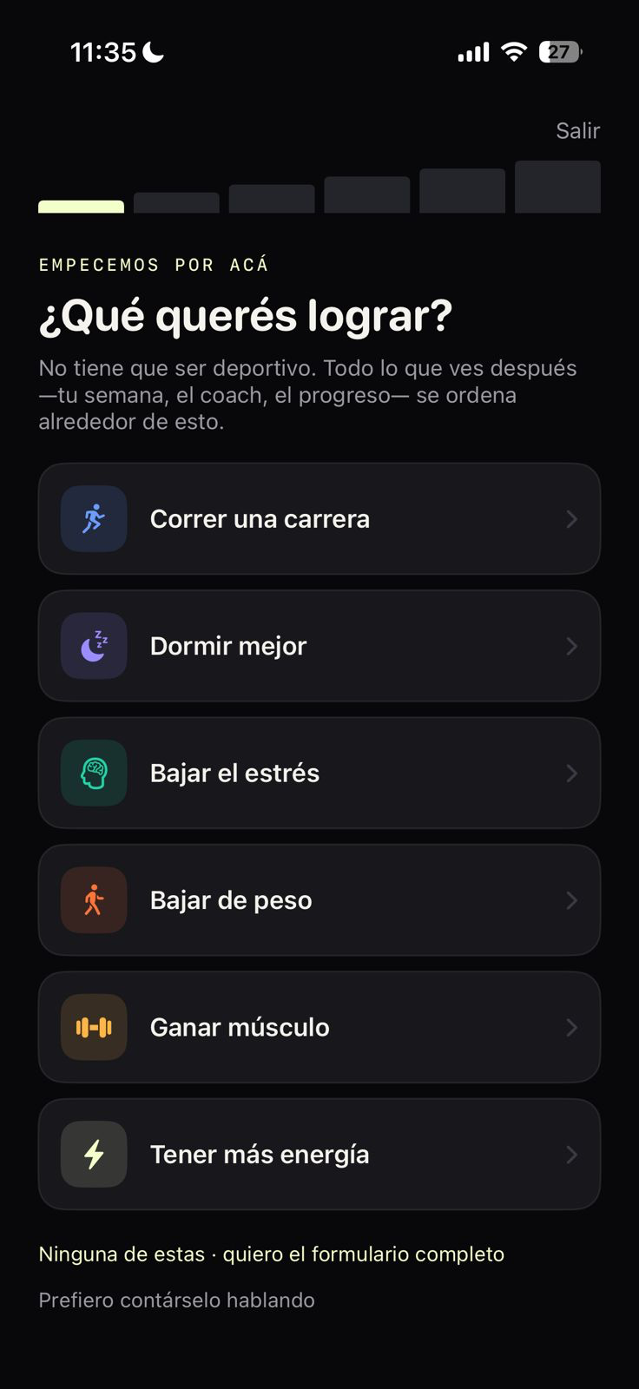
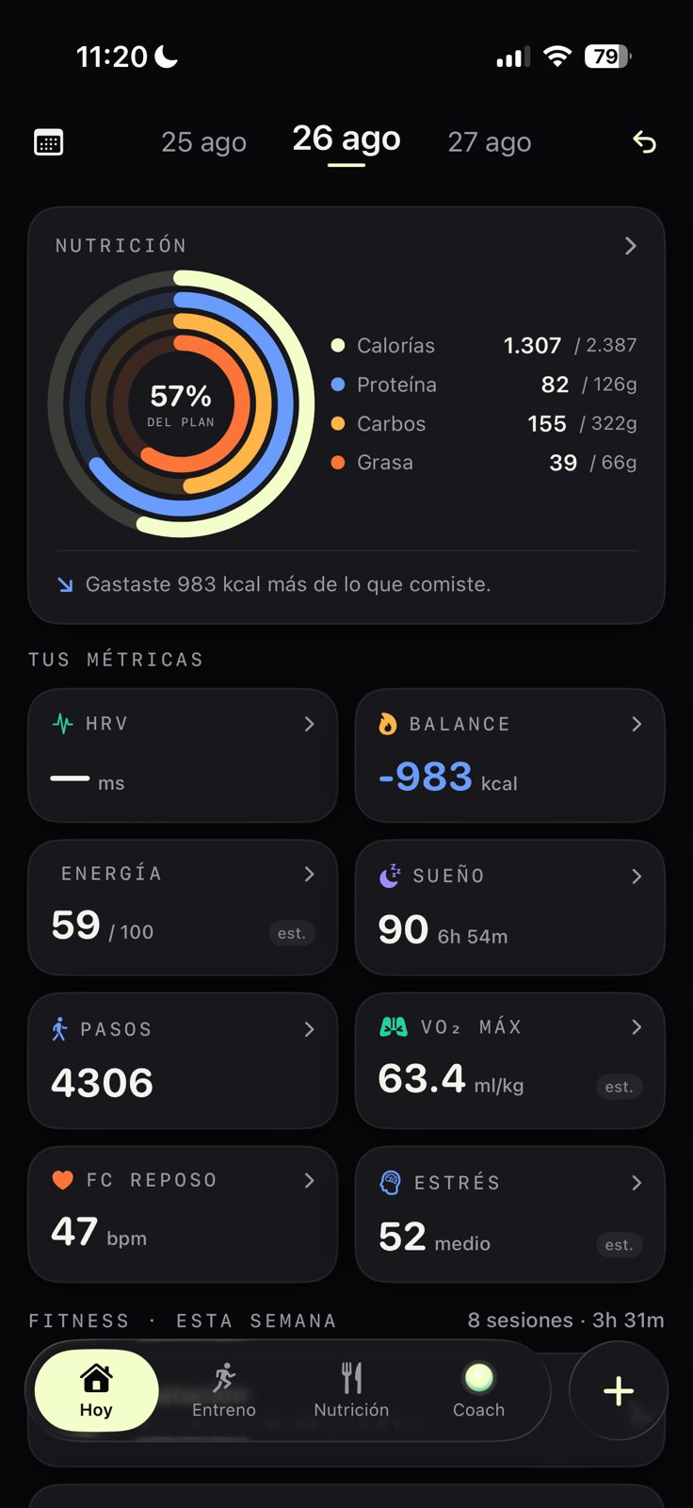
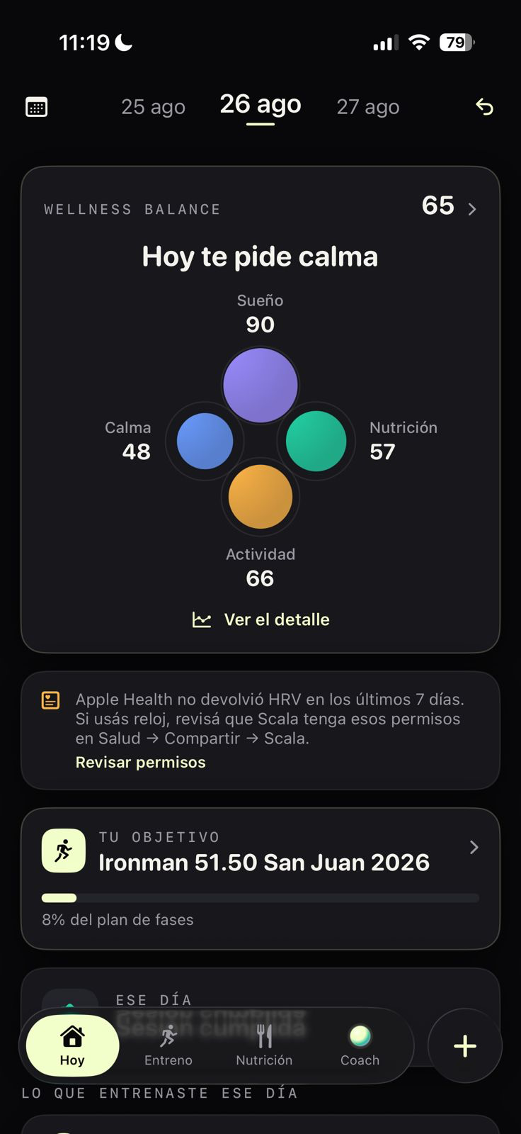
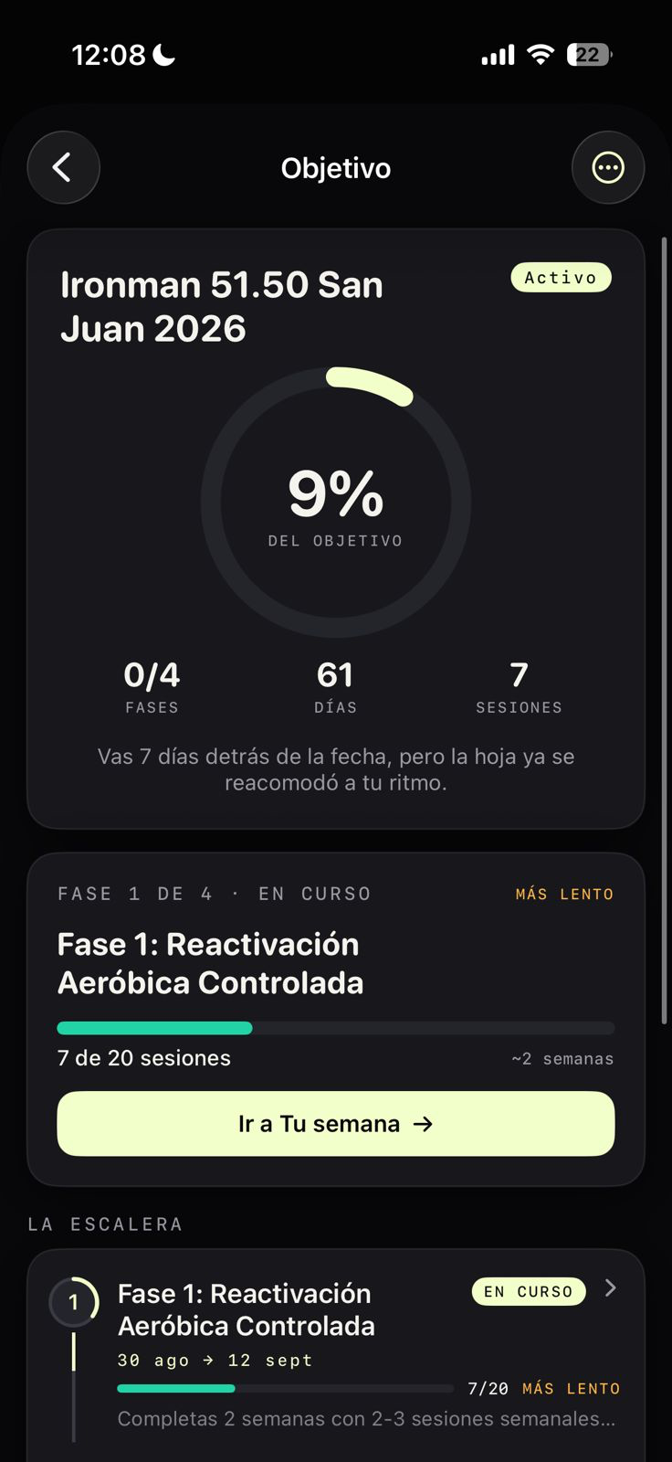
Tabla 5. Embudo de la landing sobre visitantes únicos, ventana de 48 horas.

Capturas de pantalla reales de la aplicación
Anexo B · Declaración de uso de inteligencia artificial
En línea con las pautas de la Maestría sobre la declaración de uso de inteligencia artificial, se detallan a continuación las herramientas empleadas en la elaboración de este trabajo, el propósito de su uso y la forma en que interactuamos con ellas.
Herramientas utilizadas
Para elaborar este trabajo se hizo uso de Claude, de Anthropic, en su modo Cowork y a través de Claude Code, utilizado como espacio de trabajo compartido, es decir un repositorio común donde se centralizó todo el contexto del proyecto, incluyendo las hipótesis, los documentos de los módulos anteriores y los resultados del experimento. Corresponde aclarar que la inteligencia artificial no es sólo una herramienta de este documento sino el objeto del producto: el coach descripto en la Sección 2 se construyó con esas mismas tecnologías.
Motivación
El propósito principal fue sostener la trazabilidad entre el diseño del Módulo 4 y la evidencia de este módulo, y garantizar que ningún número del entregable se separara de su fuente. Con un embudo instrumentado, métricas de plataforma y criterios de éxito fijados de antemano, necesitábamos una forma ordenada de verificar que cada porcentaje se derivara de los datos registrados y que ningún criterio se hubiera reformulado después de ver el resultado.
Uso reflexivo y enfoque dialógico
La interacción con la inteligencia artificial fue la de un copiloto de pensamiento y no la de un generador pasivo de texto. El flujo de trabajo típico consistió en partir de los supuestos declarados en la Sección 8 del Módulo 4, discutir qué experimento los ponía a prueba con el menor costo, fijar los criterios de éxito antes de correr y, una vez obtenidos los datos, contrastarlos uno a uno sin permitir que los umbrales se movieran. El criterio de clic que no se alcanzó es producto de esa disciplina, y se reporta como se fijó. Sobre esa base, Claude se usó como disparador de primeros borradores, que luego fueron revisados, corregidos y reescritos. El diseño del experimento, la interpretación de los resultados y la redacción final son nuestra responsabilidad.
A modo de ejemplo, algunas de las instrucciones dirigidas que se utilizaron fueron:
Tomando los cinco riesgos declarados en la Sección 8 del Módulo 4, decime cuáles se pueden testear con una pieza de comunicación y una landing, y cuáles necesitan uso sostenido del producto.
Con estos números del embudo, contrastá cada criterio de éxito que habíamos fijado antes de correr y marcá explícitamente el que no se alcanzó, sin reformularlo.
Revisá el borrador y señalá cada afirmación que no se derive de un dato registrado o de una cita de campo de los módulos anteriores.

